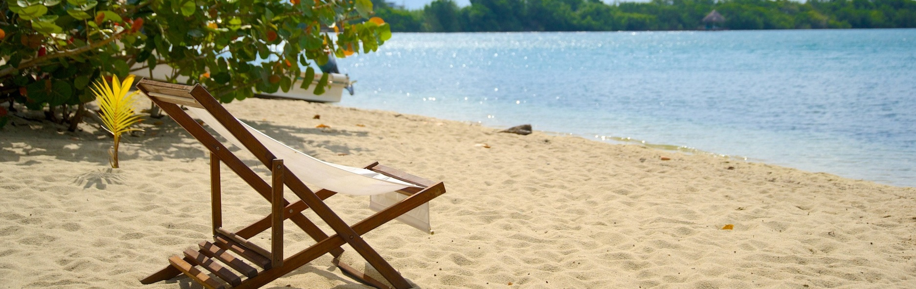


BELICE: CULTURA GARIFUNA Y SELVA VIVA AL COMPLETO
8 DIAS | 7 NOCHES desde 3.203 US$ por persona en habitación doble

VALIDEZ
01 Mayo al 10 Diciembre de 2026.

NUESTRO PROGRAMA INCLUYE
- Ticket aéreo Santiago / Belice / Santiago, via Copa Airlines.
- Traslados aeropuerto / hotel / aeropuerto.
- 4 noches de alojamiento con desayuno.
- Almuerzos incluidos durante los días de tour guiado.
- Tour Ritmos del Alma – Inmersión Garífuna Total - Cocina tradicional, tambores y danza garífuna.
- Tour De las Manos al Corazón – Tambores y Maracas Taller en Dangriga con artesanos garífunas
- Tour Del Banano al Arte, Taller con mujeres artesanas y sesión de yoga regenerativa
- Tour Sabores Ancestrales Cocina maya tradicional y elaboración de chocolate en Maya Center.
- Conservación Costera cultivo de seaweed, degustación y economía azul
- Monkey River y día de integración Tour por manglares, caminata en la jungla, plantación simbólica de árbol, almuerzo y avistamiento de manatíes.
- Guias locales especializados en cada experiencia.
- Acompañamiento cultural durante los talleres.
- Impuestos hoteleros.
TARIFAS
Categoría de Hotel | Vigencia 2026 | Single | Doble
Económico | 01 May a 10 Dic | 3.748 | 3.203
Superior | 01 May a 10 Dic | 7.338 | 4.472
Lujo | 01 May a 10 Dic | 10.568 | 5.825
**Tarifas por persona, por programa, en USD**
Tarifas no aplican, Semana Santa / Fin de año /
Nombre de hoteles al momento de la confirmación.
Tarifas están sujeta a cambios sin previo aviso, todas deben ser reconfirmadas al momento de reservar.

ITINERARIO
DÍA 1 LLEGADA A BELICE: BIENVENIDA EN LA COSTA CARIBEÑA
El viaje inicia en la cálida costa sur de Belice. Tras el vuelo nacional hacia Placencia, los viajeros son recibidos en un alojamiento ecológico frente al mar. Dependiendo de la hora de llegada, es posible disfrutar de una bienvenida cultural garífuna con tambores suaves y sonrisas auténticas. Este primer día invita a respirar, soltar el ritmo acelerado y abrirse a lo que viene. Alojamiento.

DÍA 2 RITMOS DEL ALMA: INMERSIÓN GARÍFUNA TOTAL
Desayuno. Un día dedicado por completo a la identidad viva del pueblo garífuna. Inicia con un taller de cocina tradicional con pescado al coco, especias y pan de yuca. Luego, los viajeros aprenden los fundamentos de los tambores sagrados y el significado profundo detrás de cada ritmo. El día concluye con una ceremonia de tambor espiritual, donde se siente la fuerza ancestral de esta cultura afrodescendiente. Alojamiento.

DÍA 3 DE LAS MANOS AL CORAZÓN: TAMBORES Y MARACAS ARTESANALES
Desayuno. Viaje hacia Dangriga, cuna cultural garífuna. Aquí, los visitantes elaboran su propia maraca o tambor con artesanos locales, guiados paso a paso por quienes han heredado este arte sagrado. Además de trabajar con las manos, este día permite entender el simbolismo del sonido como canal de resistencia, identidad y espiritualidad. Alojamiento.

DÍA 4 DEL BANANO AL ARTE: FIBRA NATURAL Y BIENESTAR
Desayuno. Visita a un taller rural liderado por mujeres que transforman la fibra de banano en piezas únicas. Los viajeros participan activamente en el proceso creativo y se llevan su propia artesanía como símbolo de conexión con la tierra. Al atardecer, una sesión de yoga regenerativa al aire libre permite integrar cuerpo y espíritu bajo la energía del entorno. Alojamiento.

DÍA 5 SABORES ANCESTRALES: COCINA MAYA Y TALLER DE CHOCOLATE
Desayuno. Una jornada en Maya Center que conecta con la raíz mesoamericana. La experiencia inicia con un taller de cocina maya tradicional: tortillas hechas a mano, cocción en fogón, técnicas pasadas de generación en generación. Luego, los viajeros elaboran chocolate a la manera ancestral, desde el grano de cacao hasta la barra. Una experiencia sensorial que honra la tierra y la historia. Alojamiento.

DÍA 6 CONSERVACIÓN COSTERA: EL MAR COMO SUSTENTO VIVO
Desayuno. Visita a una finca de cultivo de alga marina (seaweed), donde los productores locales comparten su conocimiento sobre este superalimento sostenible. Se aprende a sembrarlo, cosecharlo y transformarlo en productos naturales como jugos y geles. La actividad finaliza con una degustación y un
diálogo sobre economía azul y cuidado del ecosistema marino. Alojamiento.

DÍA 7 EXPLORACIÓN EN MONKEY RIVER Y ACCIÓN POR LA TIERRA
Desayuno. Salida en lancha desde Placencia hacia el pintoresco pueblo creole de Monkey River. El recorrido de 30 minutos atraviesa majestuosos manglares, hogar de aves, tortugas y cocodrilos. Al llegar, se realiza un tour fluvial y una caminata guiada en la jungla para aprender sobre plantas medicinales y observar monos aulladores en su entorno natural. Durante el recorrido, los participantes tendrán la oportunidad de plantar un árbol como gesto simbólico, dejando una huella positiva para un planeta más saludable. Luego del almuerzo en la aldea, el regreso a Placencia incluye un tranquilo paseo para el avistamiento de manatíes, cerrando el viaje con una conexión profunda entre naturaleza, comunidad y propósito. Alojamiento.

DÍA 8 DESPEDIDA DE BELICE
Desayuno. Según el horario del vuelo, se realiza el traslado desde Placencia al Aeropuerto Internacional. El cuerpo regresa, pero el corazón queda sembrado en las raíces vivas de Belice.

NO INCLUYE
- Servicios o comidas no especificadas
- Actividades no mencionadas como opcionales
- Propinas, camas adicionales
- Impuestos migratorios (en frontera)
- Servicios de traducción a idiomas distintos del inglés o español

POLITICAS DE CANCELACIÓN
Por los conceptos que a continuación se indican:
- Cancelaciones y/o cambios con menos de 10 días aplica penalidades, las mismas pueden estar sujetas a penalidad de acuerdo con la temporada, hotel y/o destino.
- No show o no presentación por parte del pasajero aplicara cargos o pago del importe total del viaje, abonando, en su caso, las cantidades pendientes, salvo acuerdo de las partes en otro sentido.

